Inventarios de Pesticidas Obsoletos

Lubomir Simeonov, Yordan Simeonov
Space Research and Technology Institute (SRTI)
Bulgarian Academy of Sciences (BAS)
Acad. G. Bonchev Str., Block 1
1113 Sofia, Bulgaria
lubomir.simeonov@gmail.com

Inventarios de Pesticidas Obsoletos

El propósito de esta unidad aportar conocimiento en los Inventarios de Pesticidas y en particular en la importación, exportación, listas de productores, empresas, proveedores, comercio y distribución, envasado y etiquetado, transporte, almacenamiento y disposición, aplicación, almacenamiento y eliminación de plaguicidas, Licencias, así como en la identificación de las autoridades responsables de la reglamentación de los pesticidas, etc.

¿Cuál es el significado de INVENTARIO?
• Lista detallada, detallas de items, o registro de las cosas en su posesión, especialmente una encuesta periódica de todos los bienes y materiales en stock.
• El proceso de hacer tal lista, informe o registro.
• Los elementos enumerados en dicho informe o registro.
• La cantidad de bienes y materiales a mano; valores.
• Evaluación o encuesta, en cuanto a habilidades, activos o recursos.

Importancia de preparar inventarios de pesticidas
La preparación de un inventario de las existencias de pesticidas peligrosos es el primer paso práctico para abordar el problema de los pesticidas obsoletos y los materiales contaminados asociados. El éxito de la planificación y ejecución de los proyectos de eliminación sólo puede lograrse una vez que se hayan evaluado los tipos, las cantidades, la distribución y los riesgos ambientales de los pesticidas. Por lo tanto, un inventario preciso proporciona una base sólida para todas las evaluaciones posteriores del riesgo ambiental y la planificación y ejecución de proyectos de salvaguardia, eliminación y remediación.

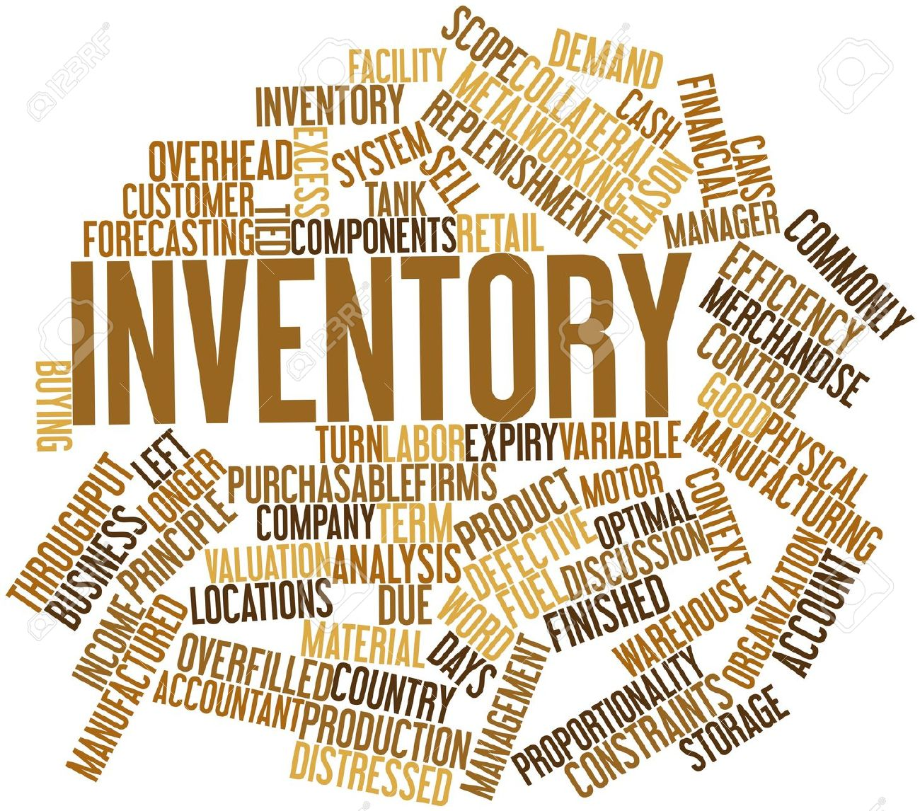

El inventario también puede ayudar a los países a identificar a los fabricantes, proveedores y donantes de los pesticidas obsoletos. Estas organizaciones son de particular importancia ya que a menudo están dispuestas a proporcionar recursos para las actividades subsiguientes de salvaguardia y eliminación. El proceso de inventario también puede identificar las razones para la acumulación de los pesticidas obsoletos y puede ayudar en el desarrollo de una línea de base para la planificación de medidas para prevenir su acumulación en el futuro. Un inventario tiene, sin embargo, una validez limitada y cualquier proyecto subsiguiente de limpieza o eliminación debe planificarse lo antes posible después de la recolección e interpretación de los datos de inventario.

Un inventario confiable proporciona una base firme para:
• dar prioridad a los sitios de pesticidas de acuerdo con el nivel de riesgo que representan para la salud pública y el medio ambiente;
• planificación de actividades de salvaguardia;
• identificar a los fabricantes, proveedores y donantes de plaguicidas que estén dispuestos a proporcionar recursos para su eliminación y remediación;
• campañas de planificación para que el sector privado entregue las existencias de pesticidas peligrosos;
• planificar la eliminación posterior de existencias obsoletas;
• planificación de la rehabilitación de sitios contaminados;
• desarrollar un programa para evitar la reaparición de pesticidas obsoletos.

Por lo tanto, el inventario es un primer paso esencial en la fase de eliminación de cualquier proyecto y la calidad de los datos recogidos en esta etapa inicial tendrá un impacto significativo en la implementación de todas las fases subsiguientes del programa de eliminación.

Algunos ejemplos útiles de inventarios:
Inventario Cualitativo y Cuantitativo de Aplicación, Transporte y Almacenamiento de Pesticidas;
Identificación de las listas positivas existentes de pesticidas y cantidades utilizadas en cada país, variedad de cultivos cultivados en la región o lugar de interés, principales plagas, que requieren tratamiento con pesticidas, métodos de aplicación, almacenamiento y eliminación, política fitosanitaria, tendencia de la aplicación de pesticidas.

Inventarios de Producción de Pesticidas, Importación, Exportación, Número de Productores, Formulación de Empresas y Proveedores y Usuarios Principales;
Listas de productores y pesticidas producidos y formulados en cada país y exportación de pesticidas entre esos países. Listas de los pesticidas importados. Práctica del comercio y distribución de pesticidas. Embalaje y etiquetado. Requisitos especiales de formación, licencias.
Inventario para la identificación de las Autoridades Responsables para la Regulación y las Leyes de Pesticidas.
Identificación de las principales organizaciones responsables de la reglamentación y aplicación de los pesticidas. Inventario del papel del Ministerio de Agricultura local, Ministerio de Salud, Ministerio de Medio Ambiente y Ministerio de Asuntos Interiores en la regulación y leyes de pesticidas. Actividades de colaboración inter-agencias. El papel de las organizaciones ecológicas no gubernamentales. Quién está autorizado para tener un derecho de "veto" en la toma de decisiones. Implementación y control.
Inventario de los parámetros económicos subyacentes a los patrones de uso de pesticidas
Identificación de la pérdida potencial relacionada con enfermedades de las plantas, plagas y malezas. Costos de los pesticidas y su aplicación. Análisis coste-beneficio. Inventario de cultivos cultivados y pérdida de producción de cultivos no tratados. Estudio de la experiencia existente en los países.

Clasificación de agentes activos
Clasificación de los principios agentes activos de los pesticidas en relación con la contaminación del agua y el riesgo de ecotoxicidad. Los datos sobre riesgos para la salud, ecotoxicidad, solubilidad, velocidad de transformación, grado de sorción, persistencia en el medio ambiente, lixiviación en el suelo, etc. se resumieron utilizando bancos de datos especializados internacionales. Debe realizarse la clasificación de los pesticidas en varias categorías basadas en la UE y en otros esquemas de clasificación.
Formulación de procedimientos y criterios comunes para la admisión de agentes activos en los productos para la venta
Criterios comunes basados en la ecotoxicidad, el comportamiento y la persistencia en el medio ambiente, con el fin de proteger el suelo y los ecosistemas acuáticos y el agua potable. Enfoques generales para procedimientos comunes de registro de pesticidas
Lista Positiva de Ingredientes Activos
Clasificación de los pesticidas en relación con los criterios establecidos y la estimación del riesgo. Lista recomendada de plaguicidas.

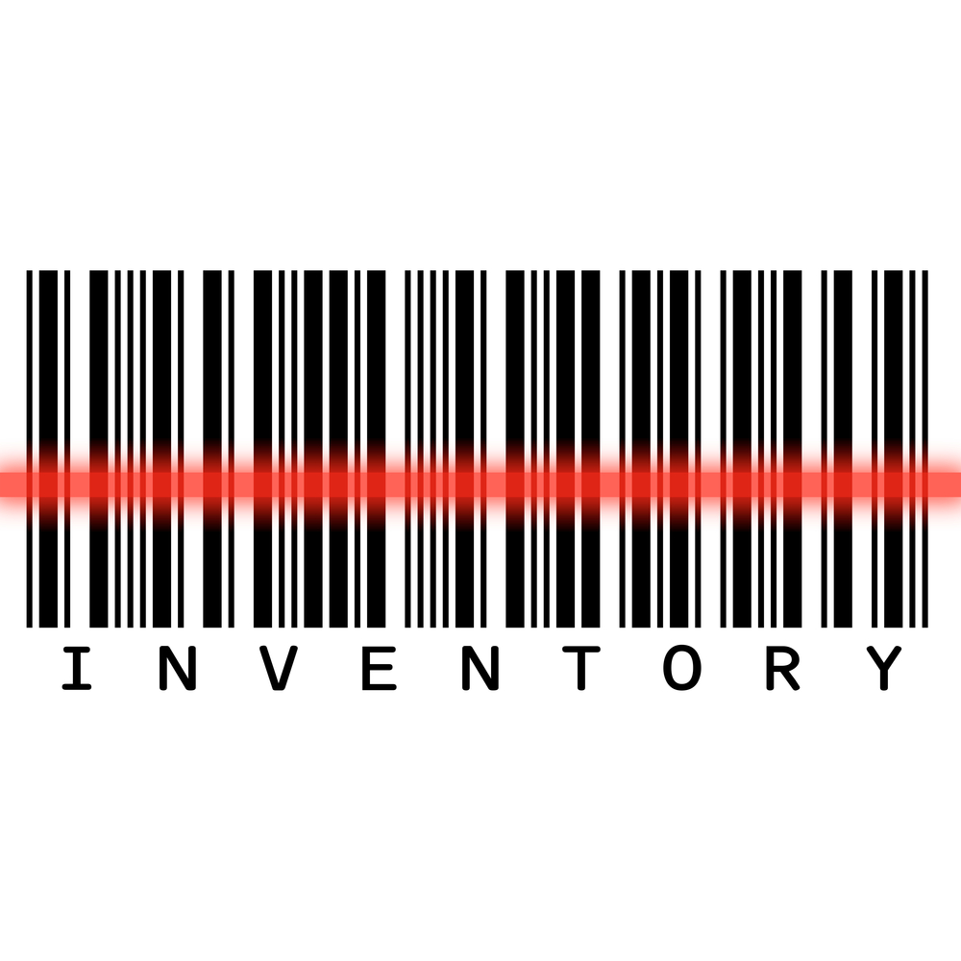

Medidas para reducir el impacto ambiental de las sustancias activas aprobadas
Elaboración de legislación modelo con requisitos especiales para el uso de pesticidas en todas las regiones de interés. Recomendación de la política jurídica y el marco de gestión, necesarios para mejorar la situación ambiental en relación con la contaminación de pesticidas en cada región en particular. Elaboración de un manual con las medidas recomendadas para ser utilizadas por los agricultores.
Elaboración de una estrategia para el uso de pesticidas en diferentes medios contaminados por el medio ambiente
Los enfoques existentes de la OCDE y la UE se utilizaron y adaptaron a la situación actual de cada región en lo que respecta a la eliminación de todos los ingredientes activos de los pesticidas, lo que representa una amenaza para la sostenibilidad de las funciones clave del suelo agrícola y de las aguas superficiales de la cuenca: Agua, ecosistemas acuáticos y pesquerías.

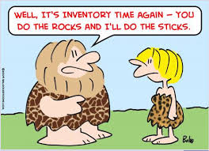

Bibliografía

1. Chemicals as Intentional and Accidental Global Environmental Threats, 2006, Lubomir Simeonov and Elisabeta Chirila (eds), NATO Science for Peace and Security, Series C: Environmental Security, Springer Science+Business Media, Dordrecht, ISBN 1-4020-5096-8.
2. Soil Chemical Pollution, Risk Assessment, Remediation and Security, 2008, Lubomir Simeonov and Vardan Sargsyan (eds), NATO Science for Peace and Security, Series C: Environmental Security, Springer Science+Business Media, Dordrecht, ISBN 978-1-4020-8255-9.
3. Exposure and Risk Assessment of Chemical Pollution - Contemporary Methodology, 2009, Lubomir I. Simeonov and Mahmoud A. Hassanien (eds), NATO Science for Peace and Security, Series C: Environmental Security, Springer Science+Business Media, Dordrecht, ISBN 978-90-481-2333-9.
4. Environmental Heavy Metal Pollution and Effects on Child Mental Development, 2011, Lubomir I. Simeonov, Mihail V. Kochubovsky, Biana G. Simeonova (eds), NATO Science for Peace and Security, Series C: Environmental Security, Springer Science+Business Media, Dordrecht, ISBN 978-94-007-0252-3.
5. Environmental Security Assessment and Management of Obsolete Pesticides in Southeast Europe, 2013, L.I.Simeonov, F.Z.Makaev, B.G.Simeonova (eds), NATO Science for Peace and Security, Series C: Environmental Security, Springer Science+Business Media, Dordrecht, ISBN 978-94-007-6460.
6. The Preparation of Inventories of Pesticides and Contaminated Materials, 2010, FAO Pesticide Disposal Series,Volume 1, Planning, 2010 Rome, ISBN 978-95-5-106637-9, http://www.fao.org/docrep/013/i1724e/i1724e.pdf

https://toxoer.com

Project coordinator: Ana I. Morales
Headquarters office in Salamanca.
Dept. Building, Campus Miguel de Unamuno, 37007.
Contact Phone: +34 663 056 665

